

Atualizar Imóvel - Aba Conclusão
Esta opção do sistema faz parte do processo Manter Imóvel e permite que você atualize as informações do imóvel na base de dados. A funcionalidade pode ser acessada via Menu de sistema, no caminho: GSAN > Cadastro > Imóvel > Manter Imóvel.
O sistema apresenta os campos do imóvel preenchidos com as informações existentes no banco de dados. Verifique se você selecionou o imóvel correto. Em caso afirmativo, dê continuidade ao processo de alteração. Se você selecionou o imóvel errado, volte para a tela anterior, ou para a tela de filtro, para selecionar o imóvel correto. Se você selecionou o imóvel correto, efetue as alterações que desejar, e clique no botão , para solicitar ao sistema a atualização das informações na base de dados.
Em função da quantidade de informações a serem cadastradas, a tela foi dividida em seis abas:
- Localidade: para atualizar a localização do imóvel no espaço territorial (Localidade / Setor Comercial / Quadra / Lote / Sublote / Testada).
- Endereço: para atualizar as informações do endereço do imóvel (Logradouro / Bairro / Referência /Número / Complemento / CEP).
- Cliente: para atualizar a relação dos clientes vinculados ao imóvel. Clientes do tipo proprietário, usuário e responsável, por exemplo.
- Subcategoria Economias: para atualizar as definições de quantidade de economias existentes no imóvel, separando-as por categoria e subcategoria econômica.
- Característica: para atualizar as características do perfil do imóvel com informações, tais como: Área Construída, Volume dos Reservatórios de Água, Volume da Piscina, entre outros. Nesta aba, também é possível adicionar fotos do imóvel que está sendo inserido.
- Conclusão: para atualizar os dados finais e complementares acerca do imóvel que encerram o cadastramento. Serão informados dados, tais como: Número de Moradores, Integração com a Prefeitura e a Companhia Energética, Coordenadas UTM para georreferenciamento, entre outros.
As telas do tipo Aba têm um comportamento padrão. Clique em Funcionamento das Telas do Tipo Aba para obter uma explicação mais detalhada. Agora nós vamos ver a ajuda para a aba “Conclusão”.

Observação
Informamos que os dados exibidos nas telas a seguir são fictícios, e não retratam informações de clientes.
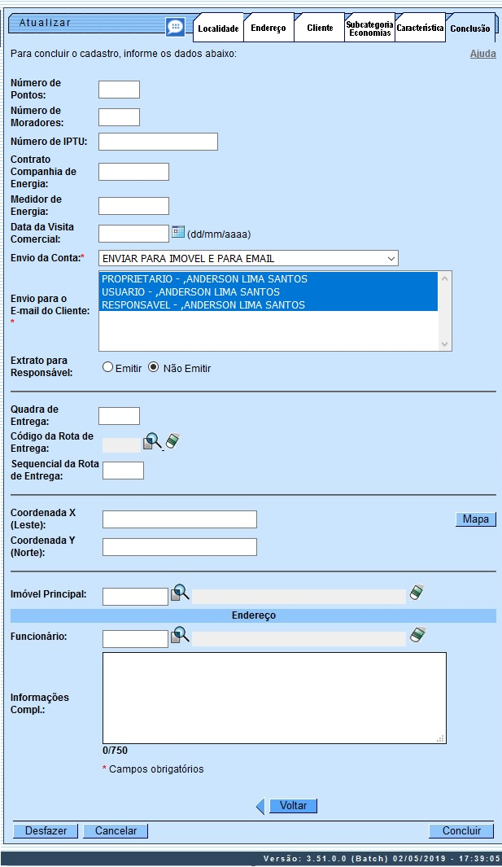
Para detalhes sobre o preenchimento dos campos clique AQUI.
Atenção: para a DESO, os campos Envio da Conta e Envio para o E-mail do Cliente permitem que se possa selecionar o email de qualquer cliente cadastrado no imóvel para envio das contas, independente do tipo de relação do cliente com o imóvel. Nesse sentido:
- Caso exista um cliente responsável associado ao imóvel, a lista do campo Envio da Conta é carregada com todos os itens da tabela para envio da conta para o imóvel.
- Caso não exista um cliente responsável associado ao imóvel, a lista é carregada apenas com os itens com indicador do responsável igual a NÃO.
- Caso, no campo Envio da Conta, sejam selecionadas as opções ENVIAR PARA EMAIL ou ENVIAR PARA IMóVEL E PARA EMAIL:
  - O sistema verifica se, para os clientes associados ao imóvel, existem emails cadastrados; caso existam, o tipo de relação e os nomes dos clientes são visualizados para seleção no campo Envio para o E-mail do Cliente.
    - Selecionado o cliente que receberá a conta por email, o sistema atualiza o cliente para o envio da conta por email.
- Caso no campo Envio da Conta sejam selecionadas opções distintas de ENVIAR PARA EMAIL e ENVIAR PARA IMÓVEL E PARA EMAIL:
  - O campo Envio para o Email do Cliente fica desabilitado.
  - Nesse caso, o sistema envia o email das contas para os emails cadastrados para o cliente responsável.

Dependendo da empresa, na aba Conclusão é possível ao usuário incluir ou excluir fotos do imóvel. Nesse caso, não será possível fazer alguma alteração em foto já incluída. Caso seja necessário fazer alguma modificação, deve-se remover e depois incluir uma nova foto. Para outras empresas, a inserção de fotos é feita na aba Inserir Imóvel - Aba Característica.
Ao clicar no botão , o sistema visualiza a imagem do mapa associado ao setor comercial do imóvel, a partir do qual é possível obter as coordenadas X e Y:
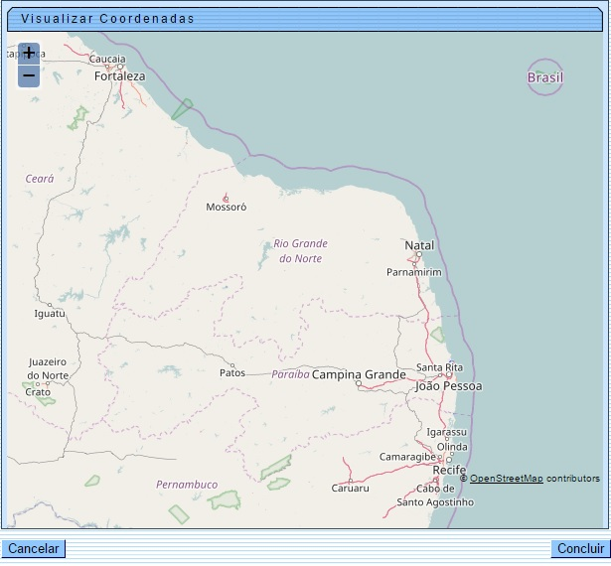

Caso a opção no campo Envio da Conta da tela de atualização tenha sido enviar para outro endereço, o sistema visualiza os campos para o preenchimento dos dados do endereço de correspondência:

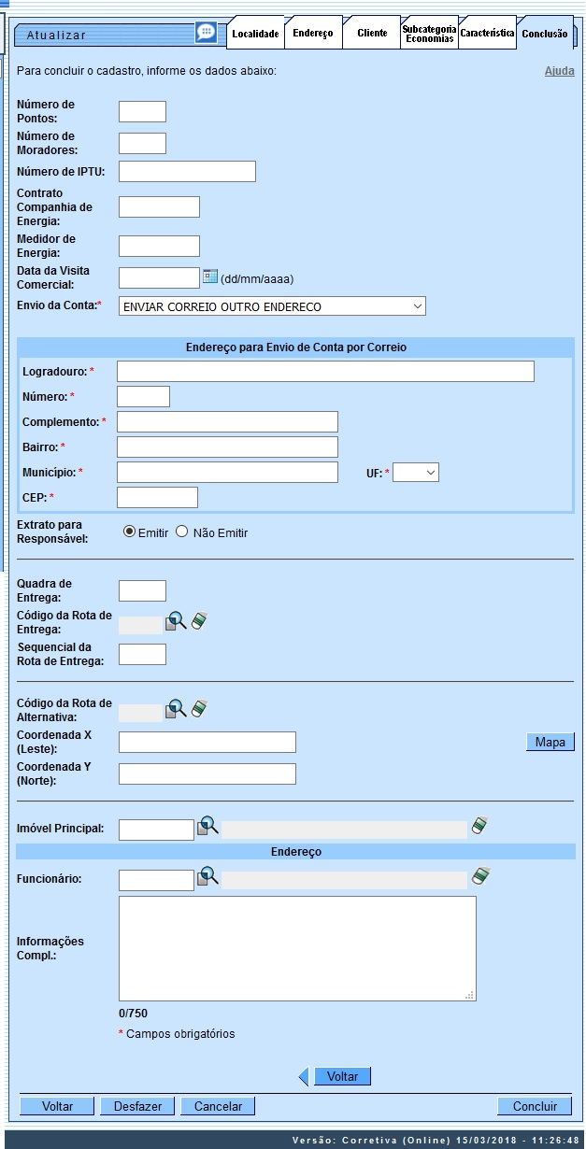
Agora, no quadro Endereço para Envio de Conta por Correio, informe obrigatoriamente os campos referentes ao novo endereço. A tela de sucesso será apresentada após clicar no botão e não houver nenhuma inconsistência no conteúdo dos campos de todas as abas do processo Manter Imóvel. O sistema apresentará a mensagem abaixo, quando a atualização do imóvel tiver sido realizada com sucesso.
Imóvel de matrícula (matrícula do imóvel) atualizado com sucesso.
O sistema apresentará duas opções após a atualização do imóvel. Escolha a opção desejada clicando em algum dos links existentes na tela de sucesso:
- Menu Principal: para voltar à tela principal do sistema.
- Realizar outra Manutenção de Imóvel: para efetuar a atualização de um outro imóvel.

Preenchimento dos Campos
Para concluir o cadastramento do imóvel forneça as informações relacionadas abaixo:
Campo | Orientações para Preenchimento
Número de Pontos | Informe o número de pontos de abastecimento de água existentes no imóvel.
Número de Moradores | Informe o número de moradores que residem no imóvel.
Número de IPTU | Informe o número de inscrição do imóvel na Prefeitura. O objetivo é viabilizar a integração e troca de informações com o município.
Contrato Companhia de Energia | Informe o número do contrato de fornecimento de energia elétrica que o imóvel tem com a companhia distribuidora de energia elétrica.
Medidor de Energia | Informe o número do medidor de energia elétrica.
Data Visita Comercial | Informe a data da visita comercial ao imóvel, no formato dd/mm/aaaa (dia, mês, ano) ou clique no botão , link Pesquisar Data - Calendário, para selecionar uma data.
Envio da Conta | Campo obrigatório. Selecione o tipo de envio da conta, da lista disponibilizada pelo sistema. Dependendo da opção selecionada, os nomes dos clientes são visualizados para seleção no campo Envio para o E-mail do Cliente, ou o campo fica desabilitado, para que o sistema envie o email das contas para os emails cadastrados para o cliente responsável.
Envio para o E-mail do Cliente | Selecione o cliente, conforme opção escolhida no campo Envio da Conta.
Extrato para Responsável | Selecione se deseja emitir ou não o extrato de débitos para o cliente responsável. Caso tenha sido informado cliente responsável para o imóvel, campo obrigatório.
Quadra de Entrega | Informe os quatro dígitos da quadra de entrega.
Código da Rota de Entrega | Informe o código da rota de entrega a ser seguida para realização de leitura, entrega de correspondência, e entrega de conta do consumo de água, ou clique no botão para selecionar a rota desejada. Para apagar o conteúdo do campo, clique no botão ao lado do campo em exibição.
Sequencial da Rota de Entrega | Informe o código de sequência da rota para se chegar ao imóvel (servirá como roteiro para a entrega de correspondências e leitura do hidrômetro).
Coordenada X (Leste) | Este campo é bloqueado para entrada manual de coordenada UTM X para que seja realizado o georreferenciamento do imóvel. Os casos em que a coordenada UTM X é obrigatória, a carga será feita através do PROGIS. Este campo comporta até 12 (doze) posições.
Coordenada Y (Norte) | Este campo é bloqueado para entrada manual de coordenada UTM Y para que seja realizado o georreferenciamento do imóvel. Os casos em que a coordenada UTM Y é obrigatória, a carga será feita através do PROGIS. Este campo comporta até 12 (doze) posições.
Imóvel Principal | Informe o código de um imóvel que esteja na mesma quadra, e tecle Enter, ou clique no botão Pesquisar , que fica ao lado do campo. Neste caso será apresentada uma tela de popup, onde será possível efetuar a pesquisa de imóveis. Após a informação do código de um imóvel existente, ou da seleção de um imóvel na tela de pesquisa, o sistema apresentará o endereço do imóvel principal no campo correspondente. Para obter ajuda sobre a funcionalidade clique em Pesquisar Imóvel.  Para apagar o conteúdo do campo, clique no botão ao lado do campo em exibição.
Funcionário | Informe a matrícula do funcionário quando se tratar de empregado da empresa para desconto em folha, ou clique no botão para selecionar a matrícula desejada, que fica ao lado do campo em exibição.  Para apagar o conteúdo do campo, clique no botão ao lado do campo em exibição.
Informações Compl.: | Campo livre para preenchimento de informações complementares.
Tipo de Foto | Campo visualizado dependendo da empresa. Selecione uma das opções disponibilizada pelo sistema.
Arquivo | Campo visualizado dependendo da empresa. Serão aceitos arquivos para anexar no formato JPG ou JPEG.
Observações | Campo visualizado dependendo da empresa. Campo livre para preenchimento de informações complementares.

Funcionalidade dos Botões
Botão | Descrição da Funcionalidade
 | Estes botões estão na parte superior da linha horizontal, e devem ser utilizados para que o sistema retorne para a aba anterior.
 | Ao clicar neste botão, o sistema visualiza a imagem do mapa associado ao setor comercial do imóvel, a partir do qual é possível obter as coordenadas X e Y.
Utilize este botão para solicitar ao sistema a inserção do imóvel na base de dados. Neste caso, é necessário que todos os campos, de todas as abas, estejam preenchidos corretamente.
Caso exista alguma inconsistência, o sistema emitirá a mensagem de crítica correspondente.
 | Ao clicar neste botão, o sistema desfaz o último procedimento realizado.
 | Ao clicar neste botão, o sistema cancela a operação e retorna à tela principal.

Referências
Manter Imóvel
Inserir Imóvel

Termos Principais
Cadastro
Clique aqui para retornar ao Menu Principal do GSAN

